个人所得税完税证明下载操作步骤

1、登陆“国家税务总局厦门市税务局”网页，网址：http://xiamen.chinatax.gov.cn/
2、点击“我要办税”，并登陆“自然人电子税务局”
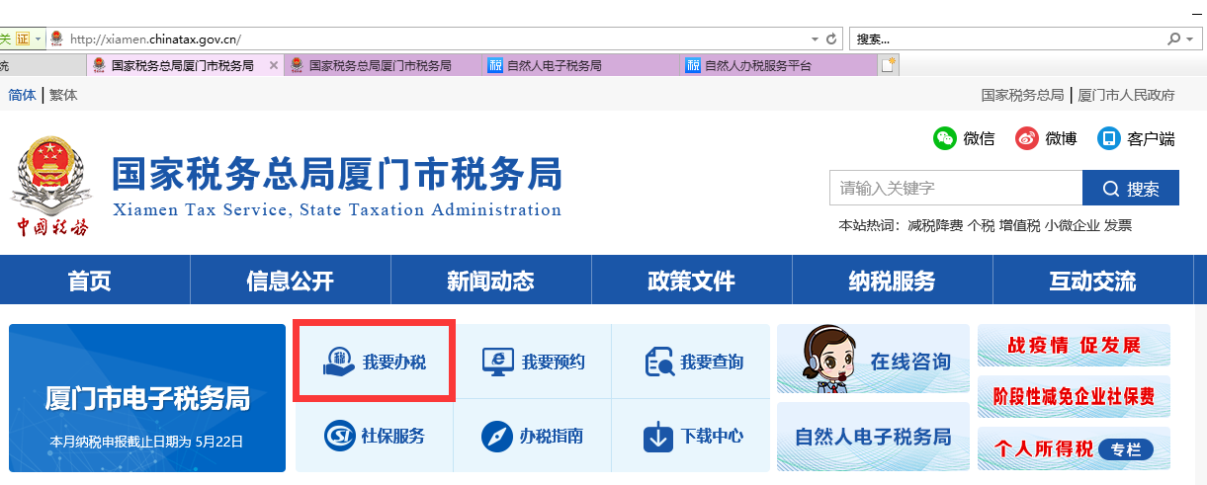
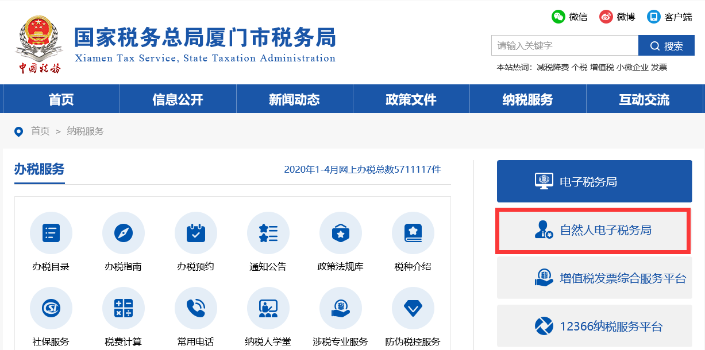

3、进入自然人电子税务局后点击“特色应用”—“纳税记录开具”
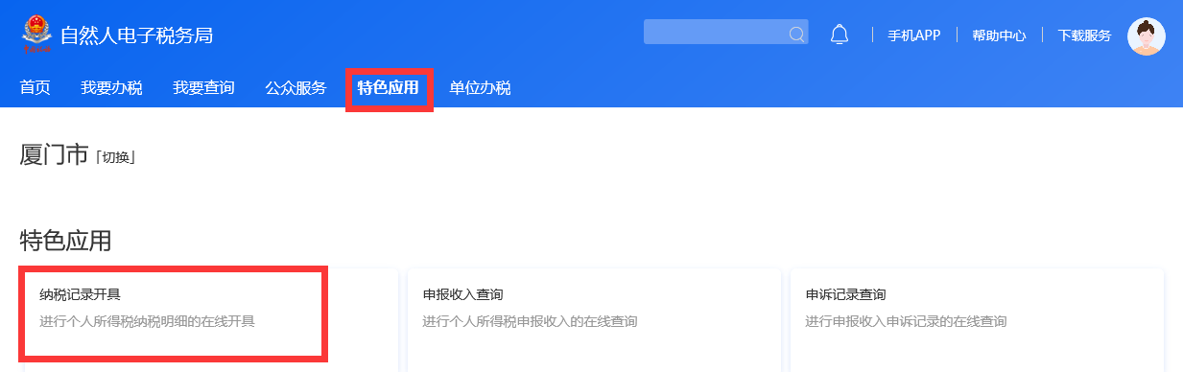

4、进入纳税记录开具后，开具年月选择“2025-03至2026-2”，输入随机验证码后“生成纳税记录”
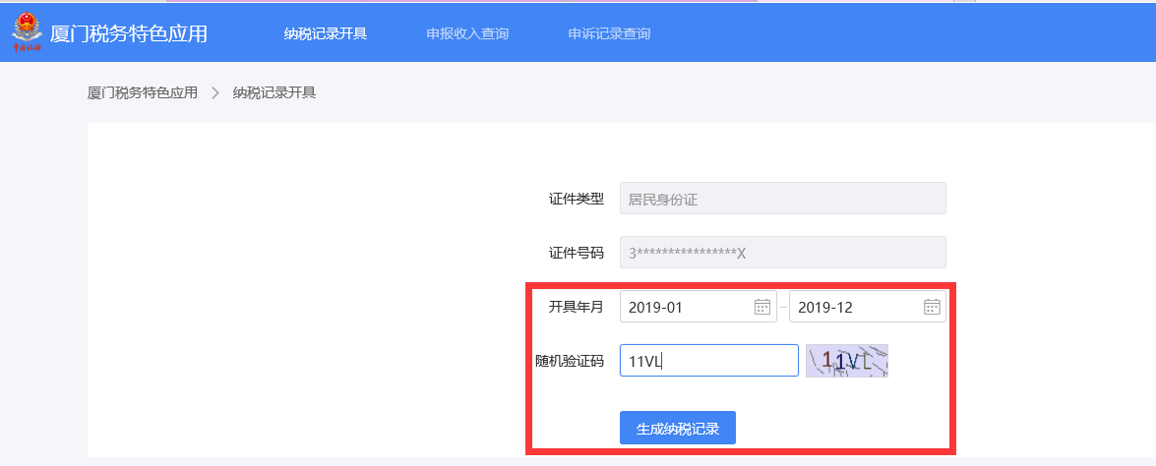

5、生成纳税记录后下载PDF文件，打开PDF文件需要密码，密码为身份证件号码后6位，不足6位的，请在前面补0，若包含字母请大写。

